Источник: https://erzrf.ru 10 сентября 2018 14:35

«Законодательные игры» с Градостроительным кодексом чреваты новым витком коррупции и коллапсом строительной отрасли
Президент Ассоциации экспертных организаций в строительстве, генеральный директор ООО «Центрэкспертиза» Андрей АКИМОВ анализирует законодательные новации последних лет, связанные с институтом государственной и негосударственной экспертизы в строительной сфере.

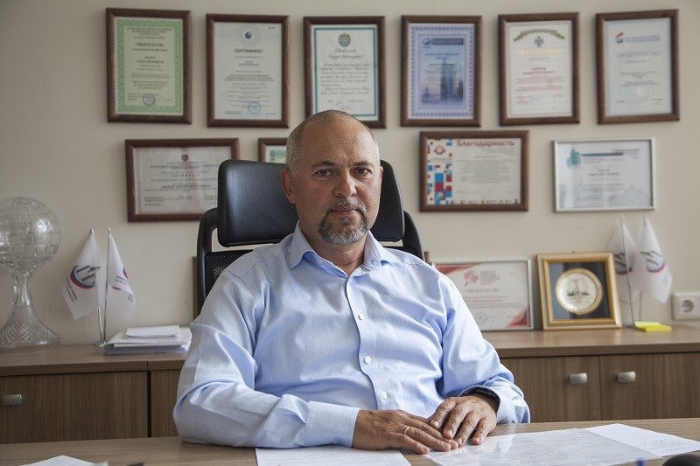

Градостроительный кодекс Российской Федерации (ГрК РФ), принятый в 2004 году, является одним из самых молодых кодифицированных федеральных законов Российской Федерации. Очевидно, что кодифицированный закон (правовой акт), будучи системным образованием, должен не только закреплять общие положения, принципы и правила, конкретизирующие особенности и специфику определенной сферы общественных отношений, но и быть стабильным, доступным для правоприменителей и граждан, отвечать принципам законности и справедливости.
Но именно стабильности и доступности для правоприменителей и граждан ГрК РФ как раз и не хватает. 3 августа 2018 года было принято пять федеральных законов о внесении изменений в ГрК РФ. По этому количественному показателю 3 августа 2018-го уступает только 3 июля 2016 года, когда было принято целых семь федеральных законов о внесении изменений в ГрК РФ. И такое же количество законов о внесении изменений в ГрК РФ было принято в общей сложности за два года, с 2009-го по 2010-й.
При этом, как показывает практика, практически перманентное внесение изменений в основной закон о градостроительной деятельности, особенно в последние два-три года, не вносит ни упорядоченности, ни, тем более, стабильности в строительную сферу. Создается впечатление, что главная задача разработчиков новых изменений в Градостроительный кодекс РФ — не формирование единых, понятных, выверенных и однозначных правовых норм в сфере градостроительной деятельности, а сам факт разработки все новых и новых поправок.

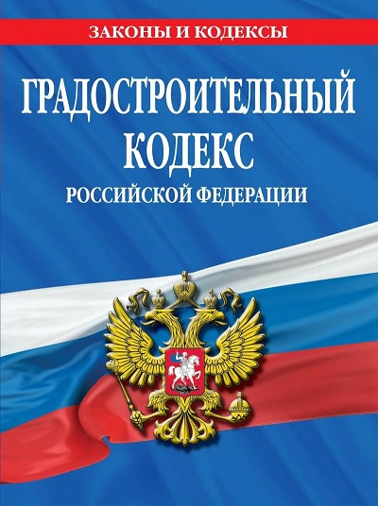
Фото: www.economic-definition.com

О большинстве изменений в градостроительном законодательстве, в том числе о принципиальных новшествах, о тонкостях применения правовых новаций профессиональное сообщество, представленное застройщиками, проектировщиками, изыскателями, строителями и экспертами, узнает уже после вступления в силу нового федерального закона. А в случаях, когда проект очередного федерального закона получает широкое обсуждение, многие принципиальные предложения и замечания профессионального сообщества не учитываются при утверждении самого закона.
Так случилось с Федеральным законом 372-ФЗ от 03.07.2016, который вместо устранения недостатков и повышения эффективности в деятельности саморегулируемых организаций (СРО) в области проектирования и строительства практически полностью перевернул опыт, наработанный с 2009 года. Вместо принятия реальных мер, направленных на искоренение недобросовестных участников в деятельности саморегулируемых организаций, было предложено всем пройти перерегистрацию по новым правилам, в результате чего исчезла градация по видам деятельности — как для проектировщиков, так и для строителей.
По новым правилам возможность получения членства в СРО по Интернету за час не исчезла. А новая перерегистрация привела к тому, что некий индивидуальный предприниматель или юридическое лицо, имеющие в штате всего двух сотрудников, включенных в Национальный реестр специалистов (НРС), могут стать членами СРО, например, в области проектирования и разрабатывать все разделы проектной документации без привлечения субподрядчиков.
Главное условие вступления в СРО — наличие в штате сотрудников, включенных в реестр НРС. Очевидно, что если два члена НРС не гении, обладающие необходимыми знаниями, как в архитектуре, так и в обеспечении пожарной безопасности, в охране окружающей среды и по другим направлениям, то разработка полного комплекта проектной документации без привлечения субподрядчика доступна только крупным проектным организациям, имеющим колоссальный опыт проектирования.
Несмотря на то что условия включения в реестр НРС специалистов обсуждались с профессиональным сообществом, в настоящее время эти условия абсолютно не учитывают конечного результата деятельности и проектировщика, и строителя: количество и объем реализованных проектов, качество выполненных работ. Главные условия — профильное образование и стаж на инженерных должностях по направлению деятельности не менее трех лет.
В результате Профессионал с большой буквы с 20-летним стажем на должности ГИПа, спроектировавший или построивший несколько десятков объектов, не может быть включен в реестр НРС, поскольку 30 лет назад он заканчивал, видите ли, авиационный институт. А вот вчерашний студент строительно-архитектурной академии, проработавший три года на должности инженера 3-й категории, не реализовав ни одного проекта, включается в реестр НРС без вопросов.

Фото: www.esyakutia.ru

Против этого перекоса профессиональное сообщество выступало и при обсуждении проекта 372-ФЗ, и после его принятия. И это не говоря о бесконечном предоставлении обновленных выписок о членстве в СРО, которые действительны только в течение одного месяца. Учитывая, что минимальный срок экспертизы составляет 45 дней, а проектирование и строительство объекта иногда исчисляется годами, возникает вопрос: какая из выписок подтверждает полномочия члена СРО на всем цикле проектирования, экспертизы и строительства объекта, или он должен быть подписан на ежемесячную доставку актуальных выписок?
А вот что, действительно, самое главное — как эти нововведения, принятые 372-ФЗ, повысили безопасность, улучшили качество проектирования и строительства, уменьшили административные барьеры и сроки реализации проектов? Здесь вопросов явно больше чем ответов.
В августе 2018 года был прият очередной пакет федеральных законов об изменениях в ГрК РФ. Основной разработчик пакета — прежний состав Минстроя и ЖКХ — с одной стороны, отменил новации Федерального закона 368-ФЗ от 03.07.2016 о модификации проектной документации, тем самым признав их неоднозначность и непродуманность, а с другой стороны, закрепил новые не менее спорные положения, которые ввели все профессиональное сообщество в ступор.
К сожалению, ситуация повторяется. Два года назад, после принятия пакета из семи федеральных законов, со всех трибун звучали заявления о том, что новации в градостроительном законодательстве повысят качество, эффективность и ответственность в строительной отрасли, придадут импульс в развитии и пр.
Практика же показала, что новации 372-ФЗ выхолащивают структуру СРО, не решая назревших проблем с недобросовестными участниками рынка. На практике, наряду с продажей разрешения деятельности, чем и продолжают заниматься многочисленные так называемые коммерческие СРО, появился новый продукт для торговли таким продуктом, как «членство в НРС». Публикации на эту тему появляются в профессиональных СМИ. И даже просто набрав в любом поисковике аббревиатуру «НОПРИЗ», обязательно попадешь на сайт, торгующий специалистами любой профессии.
За два года действия 368-ФЗ не были приняты в полном объеме подзаконные правовые акты, определяющие практику применения положений о модификации проектной документации, которые изначально предусматривались эти федеральным законом. Практическое применение действующих новаций 368-ФЗ о модификации проектной документации выявило ряд проблем.
Одна из проблем была заложена в самом определении модификации проектной документации как внесенных изменений в проектную документацию, получившую положительное заключение экспертизы, которые не влияют на конструктивную надежность и другие характеристики безопасности объекта капитального строительства. Сотрудники Минстроя РФ, ответственные за разработку 368-ФЗ, так и не смогли ответить на вопрос, какие изменения в проектной документации не влияют на конструктивную надежность и другие характеристики безопасности объекта капитального строительства, если сама разработка любого из разделов проектной документации относится к работам, оказывающим такое влияние.
Очевидно, что при строительстве любого объекта капитального строительства реально оценить влияние вносимых изменений на безопасность объекта возможно только с учетом всех особенностей производства работ в каждом конкретном случае.
Другая проблема возникла при совместном прочтении и применении действующих положений ч. 3 и 3.5 ст. 49 ГрК РФ. Согласно ч. 3 ст. 49 в отношении модифицированной проектной документации экспертиза не проводится, а ч. 3.5 той же статьи, введенной 368-ФЗ, одновременно предусматривалось, что подтверждением модификации проектной документации, то есть модифицированной проектной документацией, является заключение экспертизы, форма которого так и не была утверждена с сентября 2016 года.
Эти проблемы легли на плечи застройщиков и проектировщиков. Чиновники на местах, организации экспертизы — каждый по-своему понимал эти новации. В одних регионах или даже районах застройщику было достаточно представить письменное подтверждение экспертизы, что изменения — это модификация, поскольку форма заключения по модификации не утверждена. В других застройщика направляли на повторную экспертизу проектной документации, поскольку подтверждением модификации является заключение, а это дополнительные 30% от стоимости экспертизы полного комплекта документации, потому что форма заключения по модификации не утверждена. Такая ситуация откровенно толкала застройщика «договориться» с чиновником о более экономически выгодном варианте.

Фото: www.samstroy.com

Федеральный закон №342-ФЗ от 03.08.2018 отменил новации 368-ФЗ о модификации, но при этом ввел новые, под стать отмененным новациям.
Без учета мнения профессионального сообщества были утверждены следующие нововведения:
В соответствии с подпунктом з) п. 21 ст. 1 Федерального закона №342-ФЗ ч. 5 ст. 49 ГрК РФ действует в следующей редакции:
«5. Предметом экспертизы результатов инженерных изысканий является оценка соответствия таких результатов требованиям технических регламентов. Предметом экспертизы проектной документации являются:
1) оценка соответствия проектной документации требованиям технических регламентов, санитарно-эпидемиологическим требованиям, требованиям в области охраны окружающей среды, требованиям государственной охраны объектов культурного наследия, требованиям к безопасному использованию атомной энергии, требованиям промышленной безопасности, требованиям к обеспечению надежности и безопасности электроэнергетических систем и объектов электроэнергетики, требованиям антитеррористической защищенности объекта, заданию застройщика или технического заказчика на проектирование, результатам инженерных изысканий, за исключением случаев проведения государственной экспертизы проектной документации объектов капитального строительства, указанных в части 2 настоящей статьи, и проектной документации, указанной в части 3 настоящей статьи, в соответствии с пунктом 1 части 3.3 настоящей статьи. При проведении государственной экспертизы проектной документации, в отношении которой проводится государственная экологическая экспертиза, оценка соответствия проектной документации требованиям в области охраны окружающей среды не осуществляется;
2) проверка достоверности определения сметной стоимости строительства объектов капитального строительства в случаях, установленных частью 2 статьи 8.3 настоящего Кодекса».
Новая редакция ч. 5 ст. 49 ГрК РФ определяет, что при бюджетном финансировании строительства или реконструкции объектов, указанных в ч. 2 и 3 ст. 49, подлежит проверке только сметная стоимость строительства или реконструкции. Обязательной проверки соответствия таких объектов требованиям технических регламентов, санитарно-эпидемиологическим требованиям, другим требованиям, обеспечивающим безопасность жизни и здоровья граждан и их имущества, не требуется, поскольку в отношении указанных объектов, строительство или реконструкция которых ведется без привлечения бюджетных средств, предусмотрена только добровольная экспертиза по инициативе застройщика или технического заказчика.
Иными словами, главной целью государства, по мнению разработчиков 342-ФЗ, является оправдание освоенных бюджетных средств, а не обеспечение безопасности граждан и их имущества при строительстве и эксплуатации объектов, возведенных за счет бюджетных средств. Удивительно, но в предыдущей редакции ГрК РФ для всех объектов, строительство или реконструкция которых ведется с привлечением бюджетных средств, предусматривалось проведение государственной экспертизы в полном объеме как для сметной, так и для технической частей проектной документации. Такая необходимость комплексного подхода была продиктована практикой и поддержана профессиональным сообществом.
Понятно, что большинство объектов, указанных в ч. 2 и 3 ст. 49 ГрК РФ, строится за бюджетные средства в отдаленных регионах или после ликвидации стихийных чрезвычайных ситуаций, когда каждый рубль на счету, но, очевидно, что отказ от контроля технической части проектов таких зданий и сооружений недопустим.
Новация, предусмотренная подпунктом в) п. 21 ст. 1 342-ФЗ не анонсировалась в пояснительной записке к проекту Федерального закона и вообще не обсуждалась профессиональным сообществом.
В соответствии с подпунктом в) п. 21 ст. 1 342-ФЗ в ч. 3.4 ст. 49 ГрК РФ слова «строительство, реконструкция которых финансируются за счет средств бюджетов бюджетной системы Российской Федерации, автомобильных дорог общего пользования, капитальный ремонт которых финансируется или предполагается финансировать за счет средств бюджетов бюджетной системы Российской Федерации» было предложено заменить словами «сметная стоимость строительства, реконструкции, капитального ремонта которых в соответствии с требованиями настоящего Кодекса подлежит проверке на предмет достоверности ее определения, объектов (за исключением объектов, указанных в частях 2 и 3 настоящей статьи), строительство, реконструкция которых планируются в границах зон с особыми условиями использования территорий, режим которых предусматривает ограничение размещения объектов капитального строительства исходя из оценки их влияния на объект, территорию, в целях охраны которых установлена зона с особыми условиями использования территории, или исходя из оценки влияния объекта, территории, в целях охраны которых установлена зона с особыми условиями использования территории, на размещаемый объект капитального строительства», а слова «а также» заменить словом «и».
В результате новации действующая редакция ч. 3.4 ст. 49 имеет следующее содержание:
«3.4. Проектная документация всех объектов, указанных в пункте 5.1 статьи 6 настоящего Кодекса, объектов, сметная стоимость строительства, реконструкции, капитального ремонта которых в соответствии с требованиями настоящего Кодекса подлежит проверке на предмет достоверности ее определения, объектов (за исключением объектов, указанных в частях 2 и 3 настоящей статьи), строительство, реконструкция которых планируются в границах зон с особыми условиями использования территорий, режим которых предусматривает ограничение размещения объектов капитального строительства исходя из оценки их влияния на объект, территорию, в целях охраны которых установлена зона с особыми условиями использования территории, или исходя из оценки влияния объекта, территории, в целях охраны которых установлена зона с особыми условиями использования территории, на размещаемый объект капитального строительства, объектов культурного наследия регионального и местного значения (в случае, если при проведении работ по сохранению объекта культурного наследия регионального или местного значения затрагиваются конструктивные и другие характеристики надежности и безопасности указанного объекта) и результаты инженерных изысканий, выполненных для подготовки такой проектной документации, и проектная документация объектов, строительство, реконструкцию которых предполагается осуществлять в границах особо охраняемых природных территорий, объектов, используемых для размещения и (или) обезвреживания отходов I—V классов опасности, подлежат государственной экспертизе».

Фото: www.utmagazine.ru

Очевидно, что принятые новации ч 3.4 ст. 49 ГрК РФ содержат неоднозначное толкование и банальную тавтологию, поскольку особо охраняемые природные территории являются одними из видов территорий с особыми условиями использования, а объекты культурного наследия и объекты, используемые для размещения и (или) обезвреживания отходов I— V классов опасности, в обязательном порядке расположены на территориях с особыми условиями использования.
Слова из новации в части 3.4: «исходя из оценки влияния» прямо указывают на необходимость проведения некой оценки влияния, требования к которой не указаны в ГрК РФ, а отсылки к иным нормативным правовым актам отсутствуют.
Исходя из действующих положений ГрК РФ о полномочиях как государственных, так и негосударственных экспертиз, уполномоченный орган государственной экспертизы или организация по проведению негосударственной экспертизы проектной документации осуществляют оценку соответствия проектной документации требованиям, перечисленным в ч. 5 ст. 49 ГрК РФ, а не «оценку влияния».
Закон принят, но не ясно, кто и как осуществляет оценку взаимного влияния объекта и территории с особыми условиями использования. Очевидно, что абсолютно исключить какое-либо влияние объекта на территорию и территории на объект невозможно, а критерии допустимости или недопустимости такого влияния не установлены.
Возникает вопрос: согласование о размещении объекта капитального строительства на территории с особыми условиями использования от уполномоченного государственного органа, осуществляющего контроль за такими территориями, является «оценкой влияния» или разработчик 342-ФЗ предусматривал иное?
Если предусматривалось иное, то необходимо приостановить действие новой редакции ч. 3.4 ст. 49 до тех пор, пока иное не получит юридически значимое толкование, оформленное нормативным правовым актом.
Если согласование уполномоченного государственного органа или несколько таких согласований являются «оценкой влияния» и подтверждают возможность размещения объекта на территории с особыми условиями, то такие согласования требовались и раньше при прохождении экспертизы проектной документации, как в государственных, так и в негосударственных экспертизах. Следовательно, нововведение об обязательном прохождении только государственной экспертизы в таких случаях является избыточным и необоснованным.
Принимая во внимание, что большинство территорий, где осуществляется строительство или реконструкция объектов нормального уровня ответственности, проекты которых могут быть рассмотрены негосударственной экспертизой, полностью или частично имеют особые условия использования, или такие, как многоуровневые гаражи, образуют территории с особыми условиями использования (СЗЗ), принятая новация ч. 3.4 ст. 49 ГрК РФ делает иллюзорным право выбора застройщика на проведение государственной или негосударственной экспертизы проектной документации, предусмотренное ч. 1 той же статьи Кодекса.
Таким образом, принятые поправки в ч. 3.4 ст. 49 ГрК РФ либо позволяют чиновникам выделять среди негосударственных экспертиз «своих», кому при «особых» условиях допускается смотреть объекты на особых территориях, исходя из «оценки» влияния (очень напоминает новации 368-ФЗ о модификации), либо полностью уничтожает институт негосударственной экспертизы проектной документации, что приведет к полной монополии государственной экспертизы. И это происходит, несмотря на решения Федеральной антимонопольной службы и Верховного Суда РФ, установивших противозаконность таких действий чиновников.
Ссылка на низкие качество и ответственность негосударственных экспертиз при обосновании новаций 342-ФЗ не выдерживают критики. Ответственность экспертиз вне зависимости от статуса едина и определена ст. 60 ГрК РФ. Печальная статистика чрезвычайных ситуаций показывает, что подавляющее большинство таких случаев происходит на объектах, рассмотренных государственными экспертизами.
Тот факт, что большинство реально действующих негосударственных экспертиз образованы государственными экспертизами или являются аффилированными структурами государственных экспертиз, — где одни и те же эксперты готовят государственные или негосударственные заключения, когда под обложкой государственного органа уполномоченного на проведение экспертизы выходит заключение негосударственной экспертизы, — свидетельствует о том, что проблемы качества не зависят от статуса экспертизы.
Проект Закона, направленный на повышение качества работы экспертиз проектной документации, выверенный профессиональным сообществом и согласованный ведомствами, уже второй год не утверждается, а новации, не подкрепленные ни юридически, ни практически, плодятся гроздьями, приводя отрасль либо в замешательство, либо в полный ступор.
Хочется надеяться, что новое руководство Минстроя России и новый вице-премьер, курирующий строительную отрасль, примут необходимые меры, чтобы избежать коллапса в отрасли, консолидирует профессионалов самого высокого уровня, и не будут допускать выхода подобных новаций.
Андрей АКИМОВ,
президент Ассоциации экспертных организаций в строительстве, генеральный директор ООО «Центрэкспертиза»

